Губкообразная энцефалопатия КРС
18.09.2023
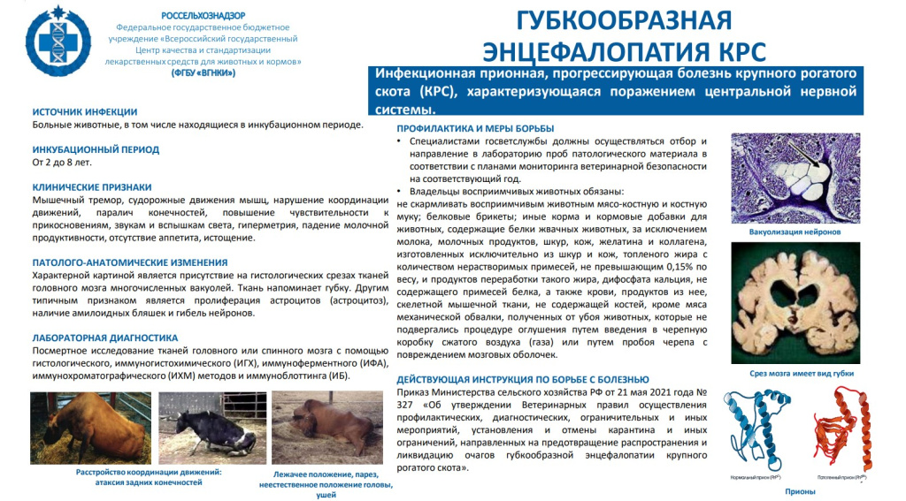

Адрес страницы: http://preobr.mos.ru/the-state-veterinary-service/detail/11836254.html
Управа района Преображенское города Москвы

